POZVÁNKA
na výroční členskou schůzi ZO ČZS osada Přemyšlení
30. 04. 2022 od 14,00hod. v restauraci Sportklub Klecany.

Program:
- Zahájení.
- Změny členství.
- Volba volební komise, zapisovatele a ověřovatele – hlasování.
- Zpráva o činnosti ZO.
- Zpráva o hospodaření ZO + fin. plán.
- Zpráva Kontrolní komise ZO
- Personální změny v Kontrolní komisi
- Možnost neuskutečněného odprodeje části pozemku po př. Maxym‘Yukovi
- Návrh řešení spoluvlastnictví společných pozemků.
- Rozvod pitné vody po osadě ZO – návrh řešení.
- Diskuse – úprava stanov.
- Závěr.
Na schůzi budou rozdány členské známky ČSZ.

V Praze dne ………..
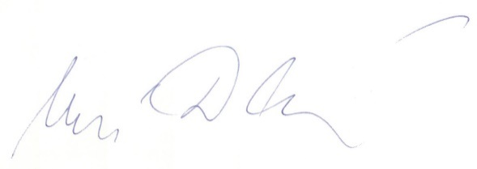
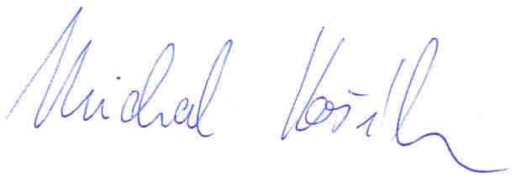
Členskou schůzi svolává výbor:
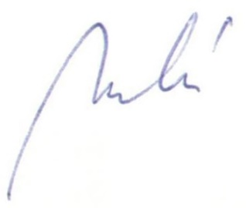

………………………………… ……………………………… ………………………………
Marie Dlouhá, předsedkyně Petra Malá, členka – ekonom Michal Košík člen - tajemník

